**科研项目经费管理系统(项目负责人)操作说明**

为了方便学校内各科研项目负责人方便实现科研项目预算的申报及数据的实时查询，科研项目结题模板的自动取数，科研处于财务处联合开发科研项目经费管理系统。

各位老师进入科研处网站，下载程序安装包“科研项目经费管理系统安装程序.exe”，安装后会出现在桌面会出现如下图标：直接点击，会出现如下界面：

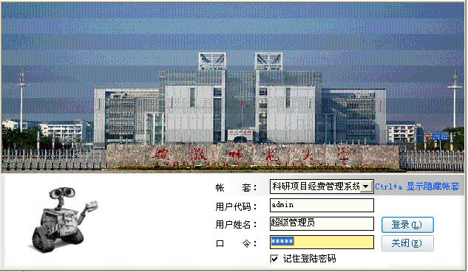

在用户代码里面输入各老师的工资号及口令，就可以进入系统了。

进入软件系统后，如下图：

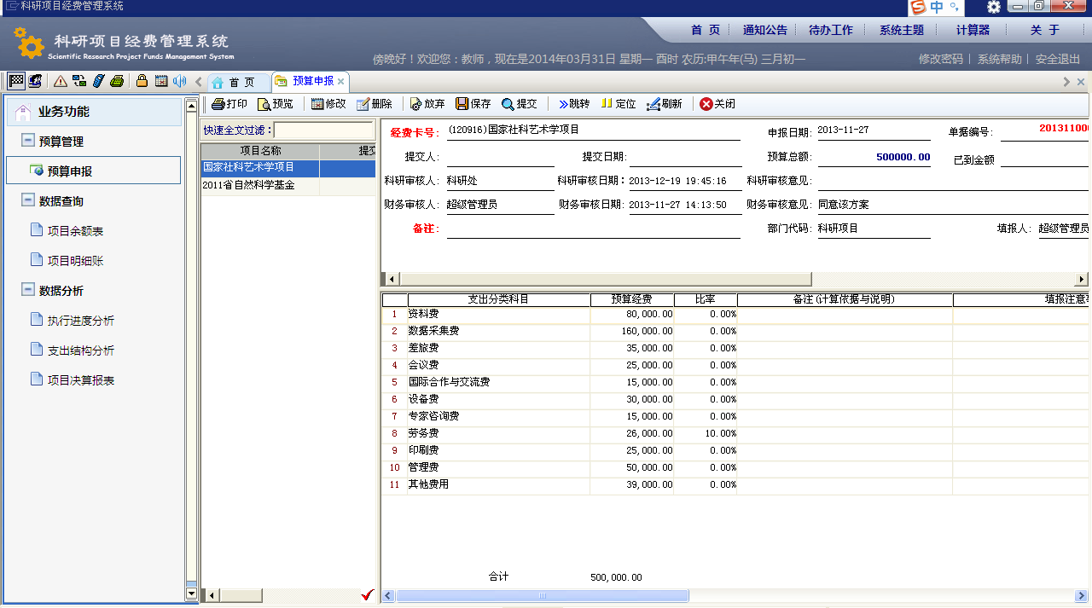

各个科研项目负责人的操作界面主要功能有:

**一、预算申报**

预算申报----主要是完成项目的明细申报，里面新的项目，科研处会根据项目，分配好项目的编码，各科研负责人只需要根据总额分配明细金额即可。

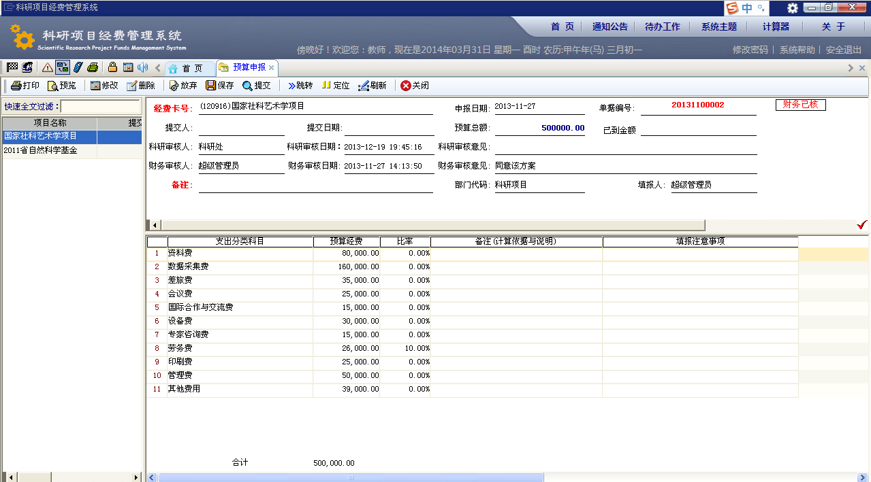

此框中显示各老师的所有

点击界面上的图标，可以隐藏左边的菜单框，再点击一次，可以再次显示，增加操作窗口的编辑区域，方便操作。

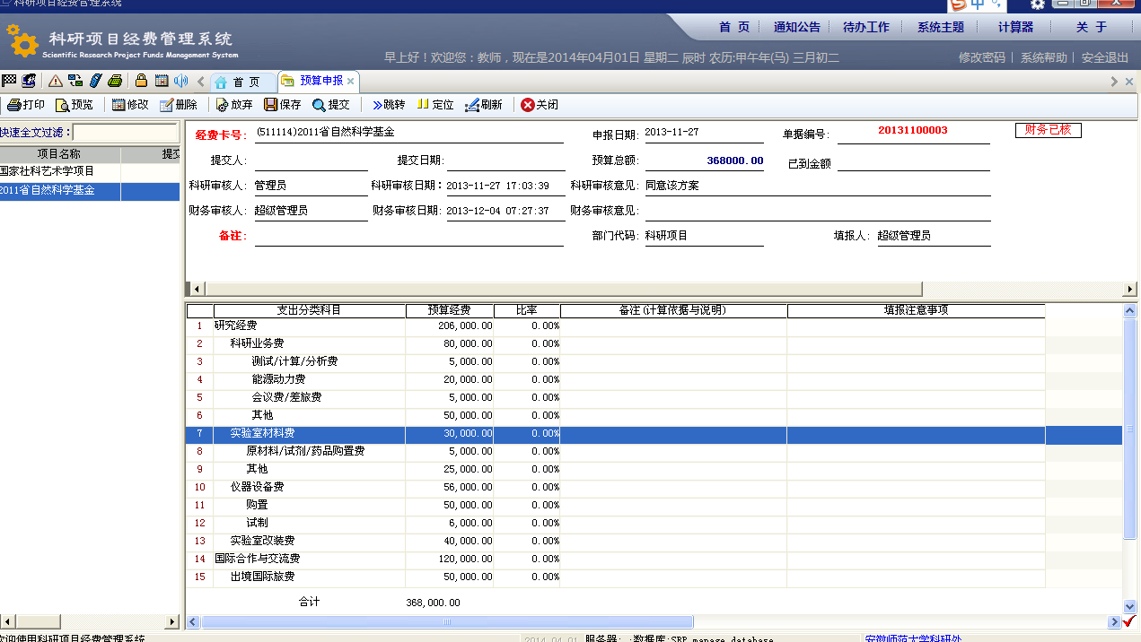

输入分配好金额后，要点保存，再点“提交”，数据就会提交到学院，学院秘书根据实际情况，对各科研负责人提交的申报项目进行审核，科研处根据各学院秘书审核通过的项目申报情况，进行审核，右上角有科研处和财务处是否审核标记“”，当看见“”标记后，就可以到财务进行该项目的报销和支出了。

科研处或财务处已经审核的单据只能查看和打印，不能修改。

**二、数据查询**

项目余额表---查看各老师负责的所有项目的余额情况

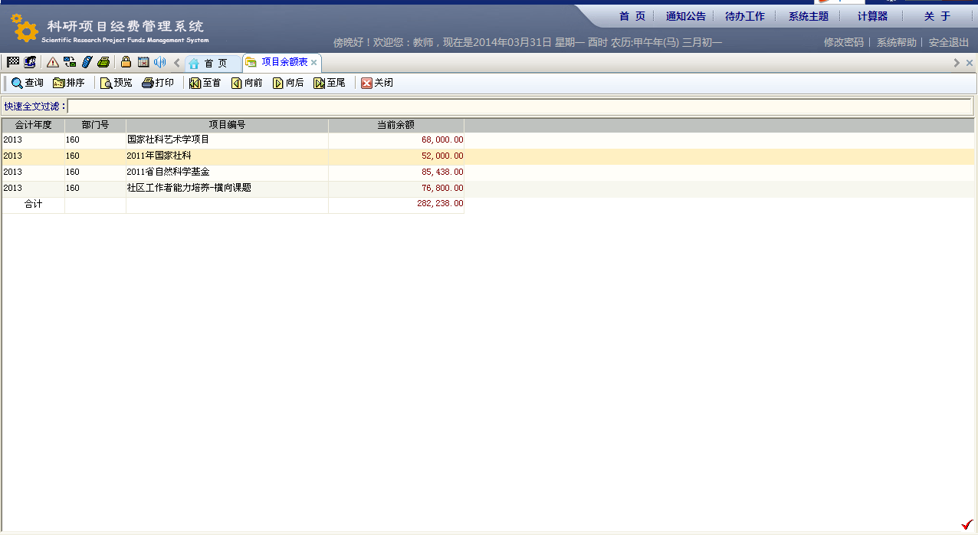

项目明细账---查看各项目负责人项目的具体支出收入明细账数据

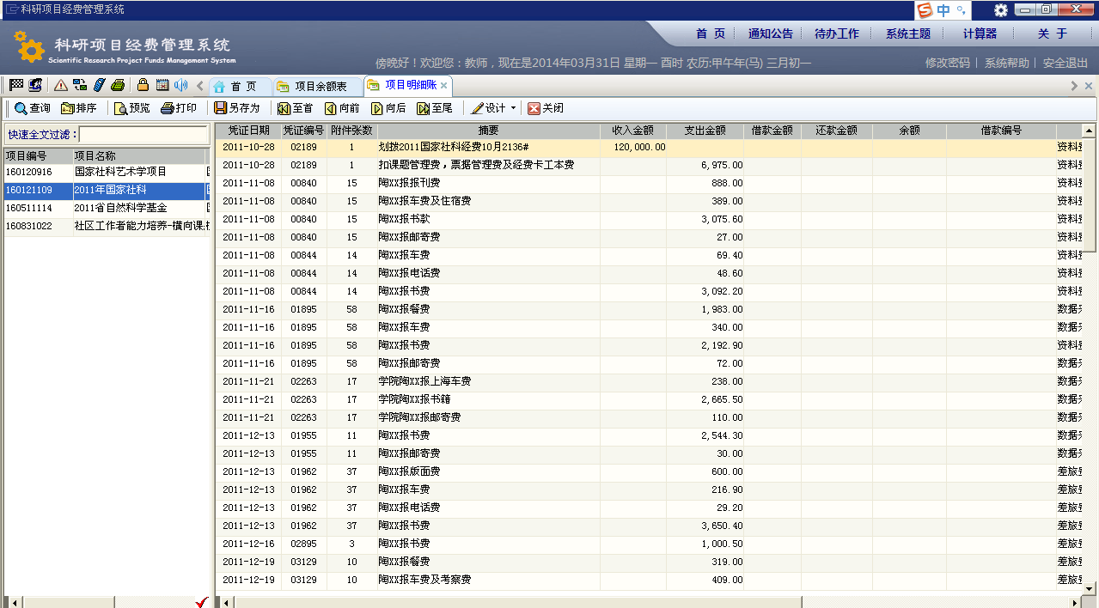

可以将数据导出成excel或word格式。

**三、数据分析**

执行进度分析---查看各科研项目的执行率情况

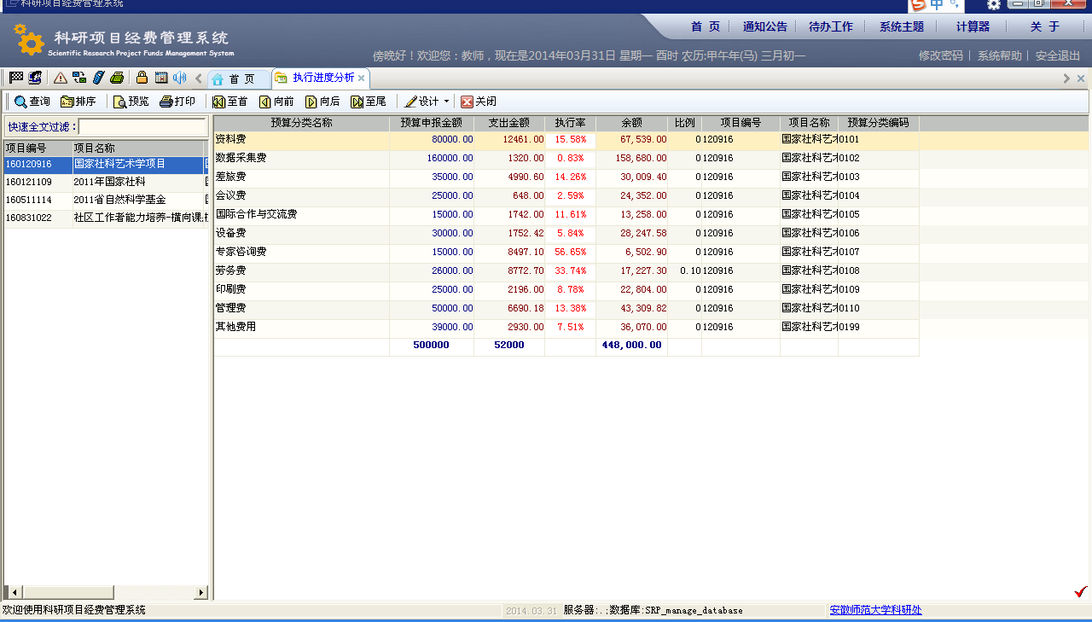

支出结构分析---查看各科研项目根据财务支出的经济分类来确定支出结构

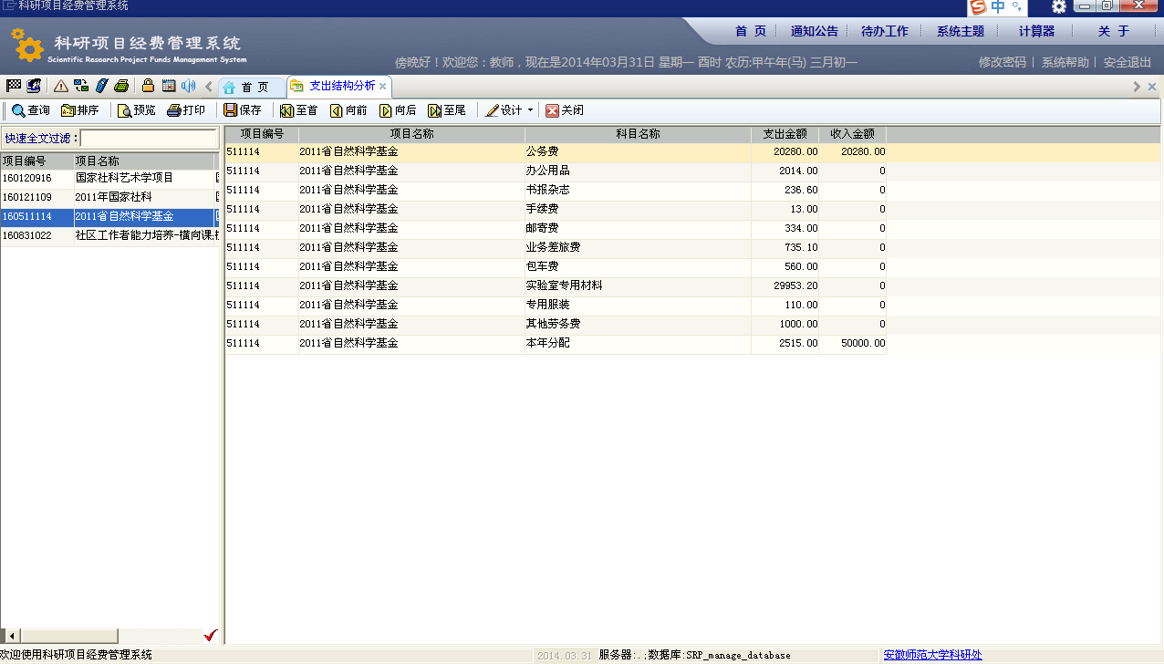

在具体的支出结构项目上面双击，即可弹出该支出结构的具体支出明细，方便各项目负责人实时动态掌握支出结构。

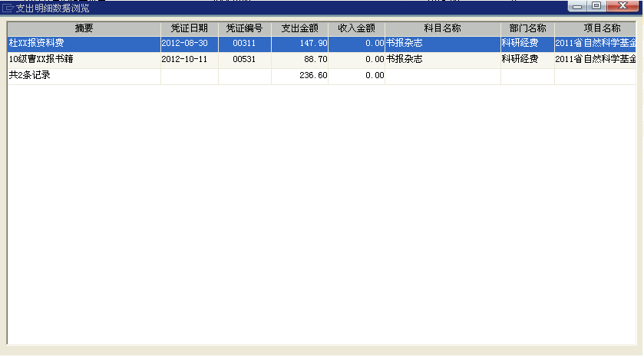

项目决算报表---根据项目不同的类型模板，生成项目决算的报表样式，数据自动根据财务凭证的支出数据，自动采集计算，模板可以自行导出。

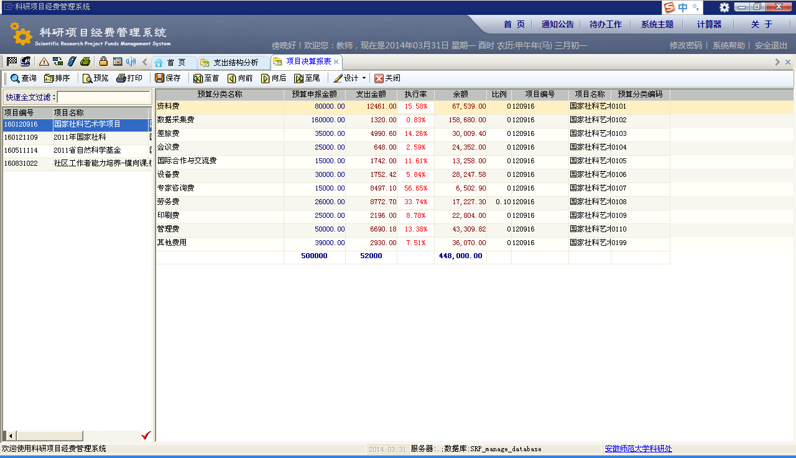

**四、基本操作**

1、修改口令----可以修改登录口令

点界面右上角的图标，即可根据提示修改口令。

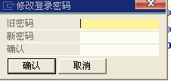

2、系统帮助---点击可以查看系统的操作帮助

点按钮，即可操作。

3、安全退出----退出科研经费操作系统。

4、锁定屏幕-----点图标，当要离开是，不希望其他人员操作系统时，可以将屏幕锁定。

